Duo 2 PoE
Duo 2 PoE dokáže spojiť dva pohľady do jedného bez medzery, čím sa realizuje skutočná kombinácia dvoch kamier. Prináša plynulejší obraz s dvojitým zorným poľom a bez prekrývajúcej sa časti! Dokáže rozpoznať nielen pohybujúce sa osoby a vozidlá, ale aj vaše mačky a psy. Vďaka zabudovanému mikrofónu a reproduktoru je tiež celkom jednoduché reagovať na prichádzajúcu osobu, auto alebo domáce zviera.

Vlastnosti
1 | Objektív
2 | Snímač denného svetla
3 | Svetlo
4 | IR LED
5 | Mikrofón
6 | Montážny držiak

1 | Slot na kartu Micro SD
2 | Tlačidlo Reset
3 | Reproduktor

Nastavenie a inštalácia

Nastavenie kamery

Čo je v balení
Poznámka: Obsah balenia sa môže líšiť a aktualizovať podľa rôznych verzií a platforiem, nižšie uvedené informácie berte len ako referenčné. Skutočný obsah balenia závisí od najnovších informácií na stránke predaja produktu.
Duo 2 PoE

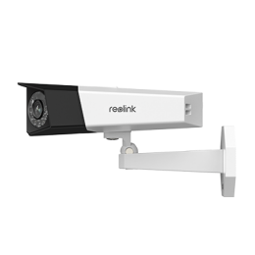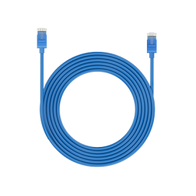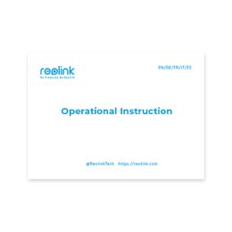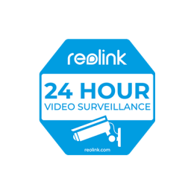
Nálepka monitorovania*1

1m sieťový kábel*1

Reolink Duo 2 PoE*1
Stručná príručka*1

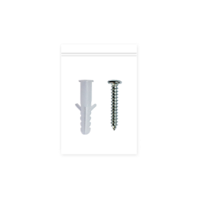
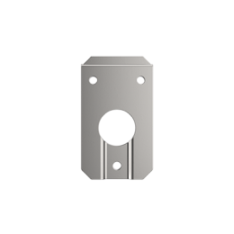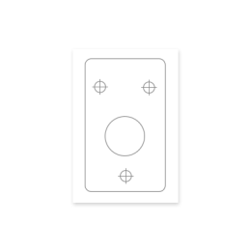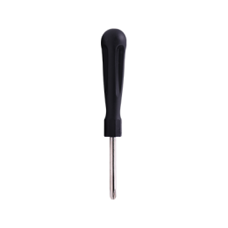
Skrutkovač*1

Montážny držiak*1
Montážna šablóna*1
Balenie skrutiek*1

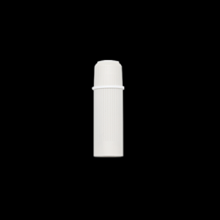
Vodotesné veko *1

Nastavenie kamery v aplikácii

Tu je návod na prvotné nastavenie kamery prostredníctvom aplikácie Reolink.
Krok 1. Ťuknite na ikonu v pravom hornom rohu.
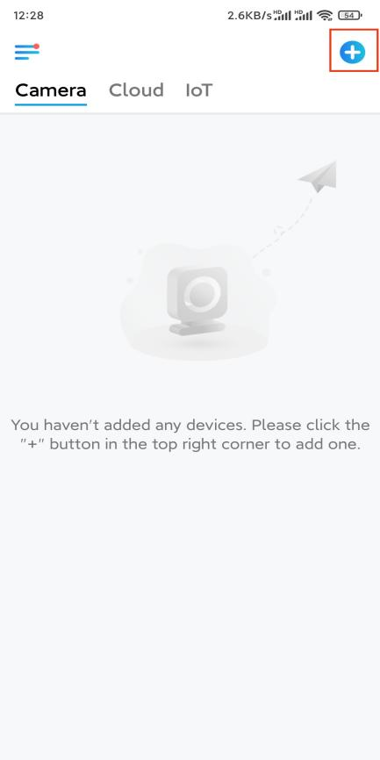
Poznámka: Ak ste povolili Automatické pridanie zariadenia možnosť na stránke Nastavenia aplikácie, môžete ťuknúť na toto zariadenie na stránke Zariadenia a prejsť priamo na krok 3.
Krok 2. Naskenujte kód QR na zadnej strane kamery. Pri nastavovaní kamery v tmavom prostredí môžete ťuknutím na položku Light (Svetlo) aktivovať baterku. Ak telefón nereaguje, ťuknite na položku Zadať UID/IP a potom ručne zadajte UID ( 16-miestny kód pod QR kódom kamery). Potom ťuknite na tlačidlo Ďalej.
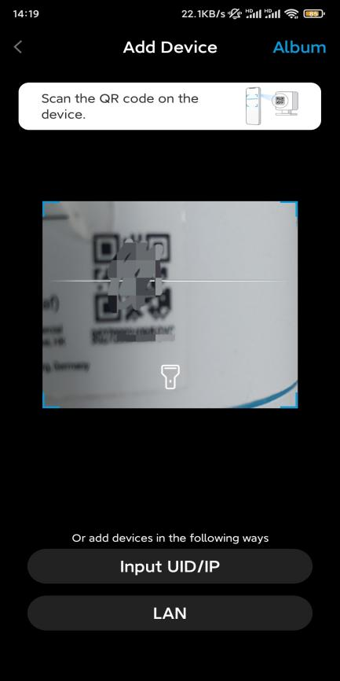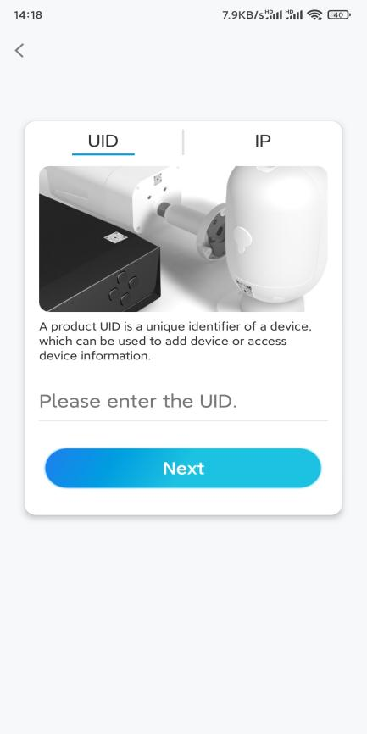
Krok 3. Vytvorte prihlasovacie heslo pre kameru. Potom ťuknite na Ďalej.
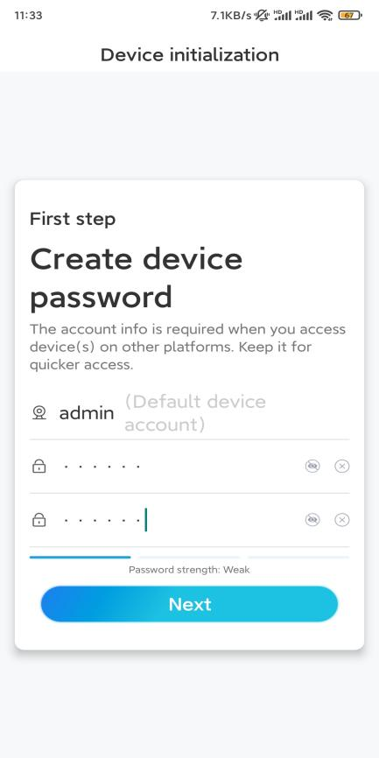
Krok 4. Pomenujte svoju kameru. Potom ťuknite na Ďalej.
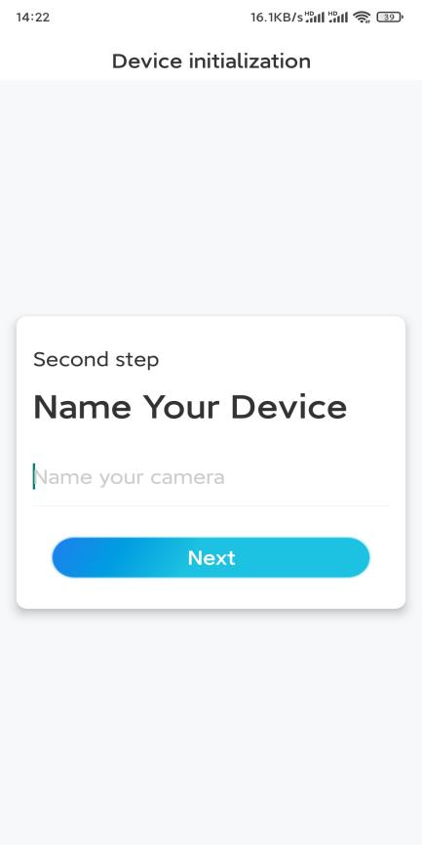
Krok 5. Inicializácia dokončená! Teraz môžete spustiť živé zobrazenie.
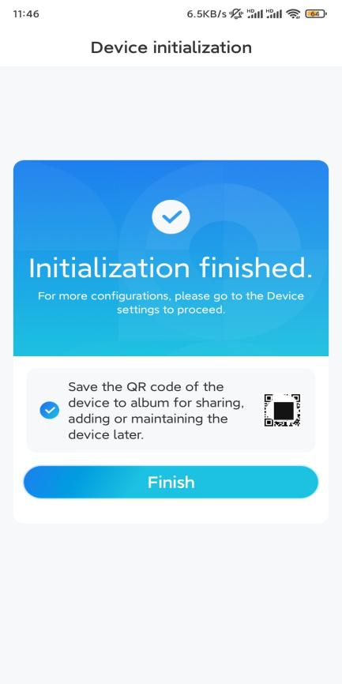

Inštalácia kamery
Ponúkame vám návody na možnosti inštalácie kamery. Pozrite si ich.

Montáž kamery na stenu

Krok 1. Pripevnite kameru na stenu.
- Vyvŕtajte otvory podľa montážnej šablóny.
- Potom upevnite montážny držiak na stenu pomocou dvoch horných skrutiek a zaveste naň kameru.
- Potom kameru upevnite na mieste pomocou spodnej skrutky.
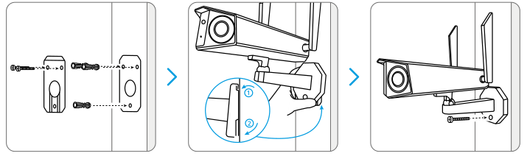
Poznámka: V prípade potreby použite kotvy do sadrokartónu, ktoré sú súčasťou balenia.
Krok 2. Nastavte pohľad kamery.
Uvoľnite nastavovaciu skrutku na bezpečnostnom držiaku pomocou skrutkovača (tiež je súčasťou balenia) a otáčajte kamerou, kým nezískate ideálny výhľad.
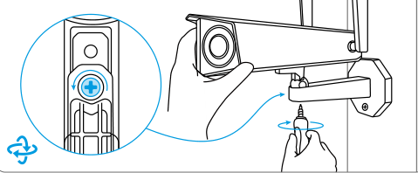
Krok 3. Pevne upevnite kameru.
Utiahnite nastavovaciu skrutku, aby sa kamera nepohybovala.
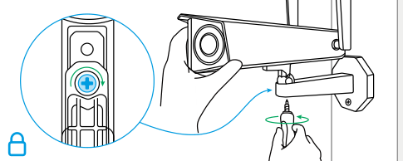
Hotovo! Úspešne ste namontovali kameru na stenu.

Montáž kamery na strop

Krok 1. Pripevnite kameru na strop.
- Vyvŕtajte otvory podľa montážnej šablóny.
- Potom upevnite montážny držiak na strop pomocou dvoch horných skrutiek a zaveste naň kameru.
- Potom kameru upevnite na mieste pomocou spodnej skrutky.
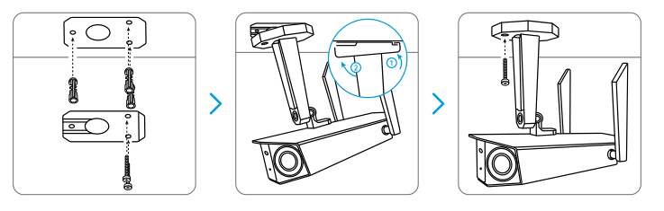
Krok 2. Nastavte pohľad kamery.
Uvoľnite nastavovaciu skrutku na bezpečnostnom držiaku pomocou skrutkovača (tiež je súčasťou balenia) a otáčajte kamerou, kým nezískate ideálny výhľad.
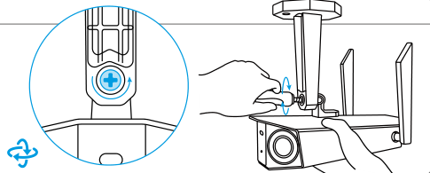
Krok 3. Pevne upevnite kameru.
Utiahnite nastavovaciu skrutku, aby sa kamera nepohyboval.
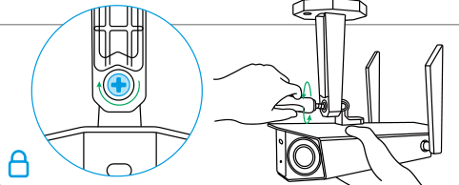
Hotovo! Teraz môžete začať používať kameru.

